附件4

山东省技术创新项目申报管理系统
企业用户操作指南

介绍
本指南详细介绍了山东省技术创新项目申报管理系统操作流程，帮助企业用户理解并完成信息填报工作。本系统建议在IE10以上浏览器、谷歌浏览器、火狐浏览器、360浏览器使用。

操作流程
企业用户操作示意图如下所示：
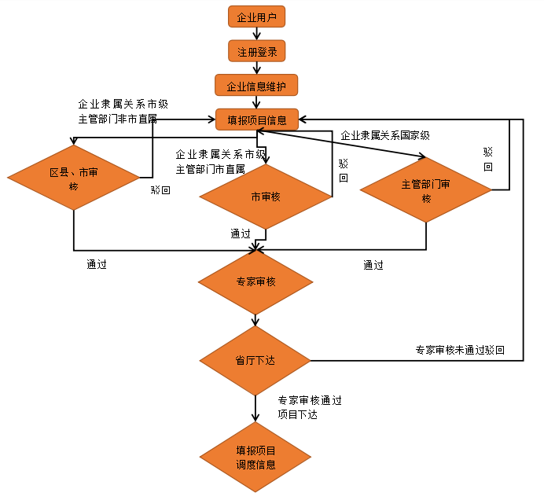
- 注册（详见3.1）：输入网址http://zhpt.gxt.shandong.gov.cn,必须通过点击右上角的“注册”，进入“统一用户政务服务门户用户系统”（切勿直接打开“统一用户政务服务门户用户系统”操作）打开登录注册页面进行法人注册（必须使用法人注册不能使用个人注册），输入注册信息，完成注册。
- 登录（详见3.2）：输入网址http://zhpt.gxt.shandong.gov.cn，点击右上角“登录”或者点击打开“企业服务”下的“山东省技术创新项目申报系统” ，在打开的页面中选择“法人登录”，进行用户登录。
3、基本信息（详见3.3）：企业信息等内容管理操作。
4、业务系统入口（详见3.4）：各个业务系统快捷入口。
5、山东省技术创新项目申报管理系统（详见3.5）：填写技术创新项目申报表，查看报表等内容操作。

流程分解

注册
输入网址http://zhpt.gxt.shandong.gov.cn打开山东省工业和信息化厅智慧工信综合服务平台，点击右上角“注册”，进入登录注册页面，如下图所示：
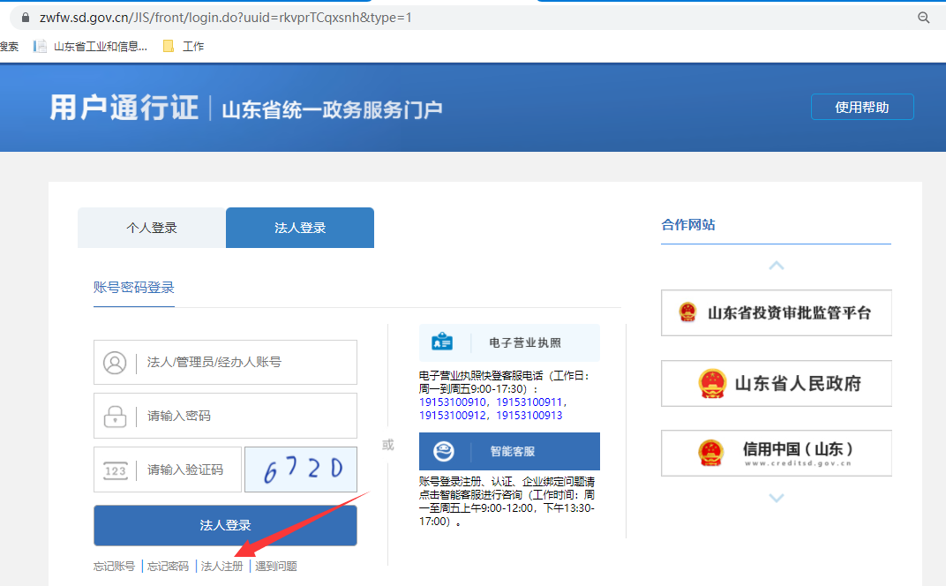
点击下方的“法人注册”，如下图按提示步骤进行注册操作。
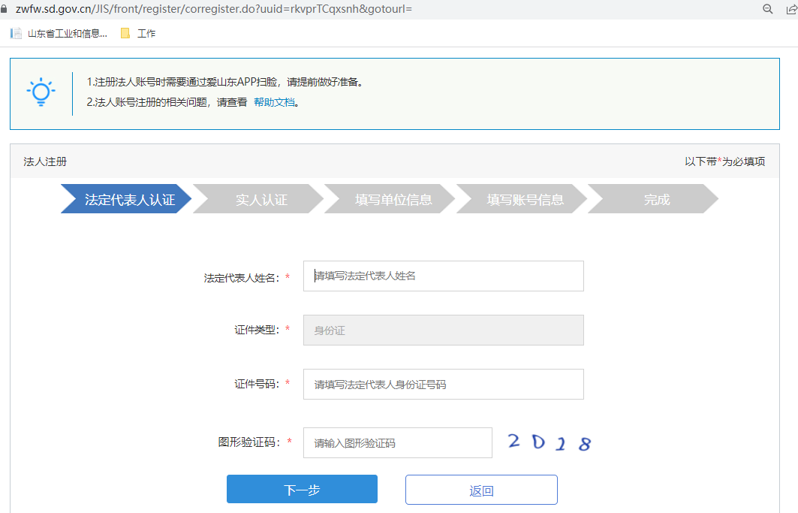
注意：此处“统一用户政务服务门户用户系统”不是山东省工业和信息化厅负责的系统，有问题的企业通过该登录页面上的“忘记账号”、“忘记密码”，“遇到问题”，“智能客服”，以及最下面的联系方式途径处理问题，山东省工业和信息化厅和当地工信局不能处理此处的注册和登录账号密码问题。

登录
输入网址http://zhpt.gxt.shandong.gov.cn打开山东省工业和信息化厅智慧工信综合服务平台，点击右上角“登录”，进入登录注册页面，点击“法人登录”如下图所示：
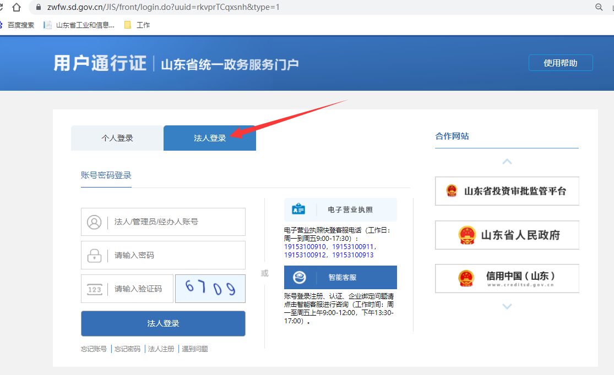
注意：此处“统一用户政务服务门户用户系统”不是山东省工业和信息化厅负责的系统，有问题的企业通过该登录页面上的“忘记账号”、“忘记密码”，“遇到问题”，“智能客服”，以及最下面的联系方式途径处理问题，山东省工业和信息化厅和当地工信局不能处理此处的注册和登录账号密码问题。

登录成功进入“山东省工业和信息化厅智慧工信综合服务平台”，点击“业务办理”下面的“山东省技术创新项目申报系统”
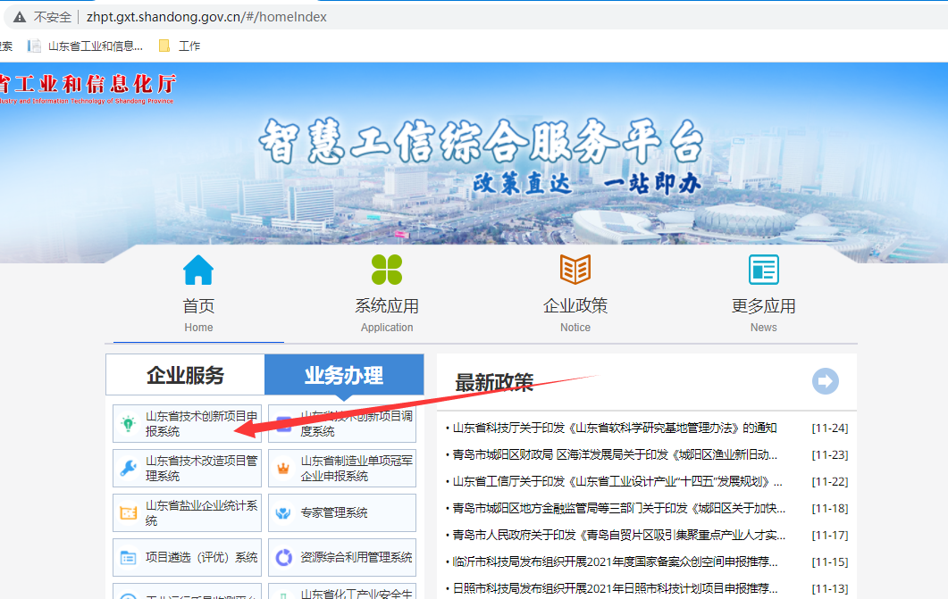
第一次由“山东省工业和信息化厅智慧服务平台”进入山东省技术创新项目申报系统，请按实际情况选择，企业有账号的一定要选择“已有本系统账号的必须使用原账号绑定，忘记或不确定已有账号密码的请联系当地工信局查询账号或重置密码。”，忘记账号密码的联系区县工信局管理人员查找账号或者重置密码。
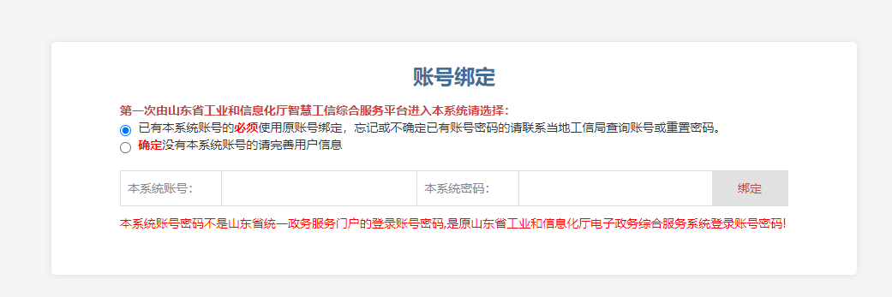
没有账号的选择“确定没有本系统账号的请完善用户信息”
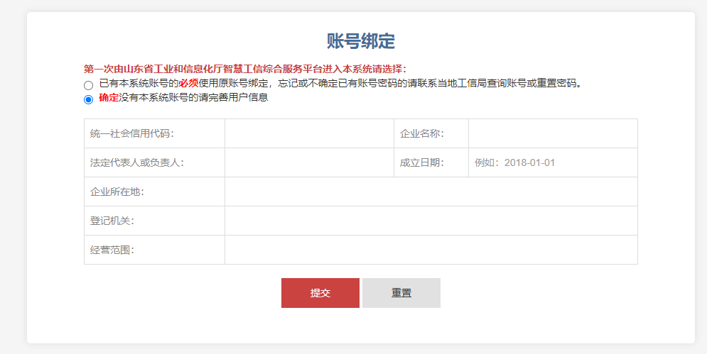
操作成功后会直接进入相应业务系统。

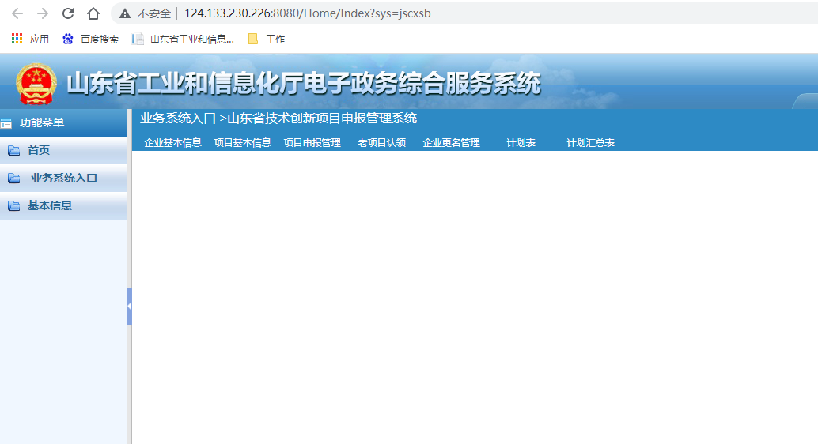

基本信息
点击左侧功能菜单的“基本信息”，展开内基本信息子菜单，可以进行企业信息修改等内容管理操作。

业务系统入口
登录成功的企业用户在“山东省工业和信息化厅智慧工信综合服务平台”，点击“业务办理”下面的“山东省技术创新项目申报系统”

山东省技术创新项目申报管理系统

企业基本信息
点击【企业基本信息】页签，会列出目前绑定的企业信息。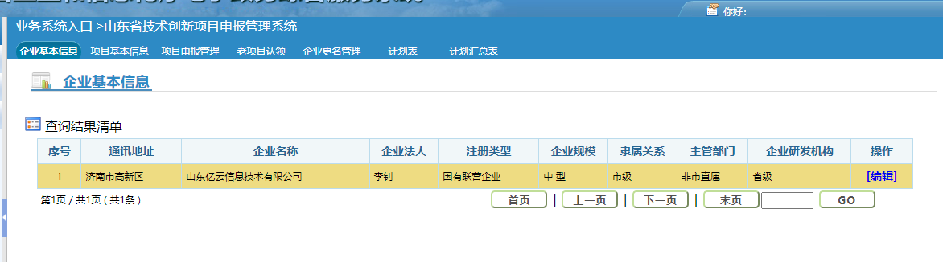
- 点击编辑完善企业信息

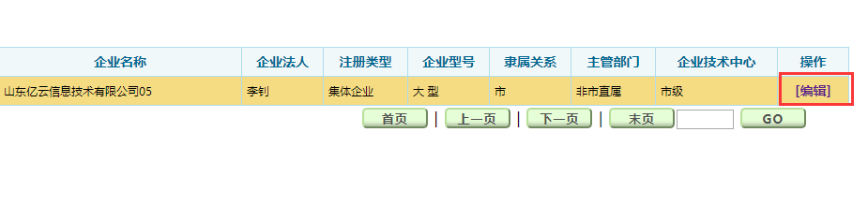
基本信息填写，隶属关系分为三类，其中市级分为市直属、非市直属，相关信息按照实际情况如实填写保存。
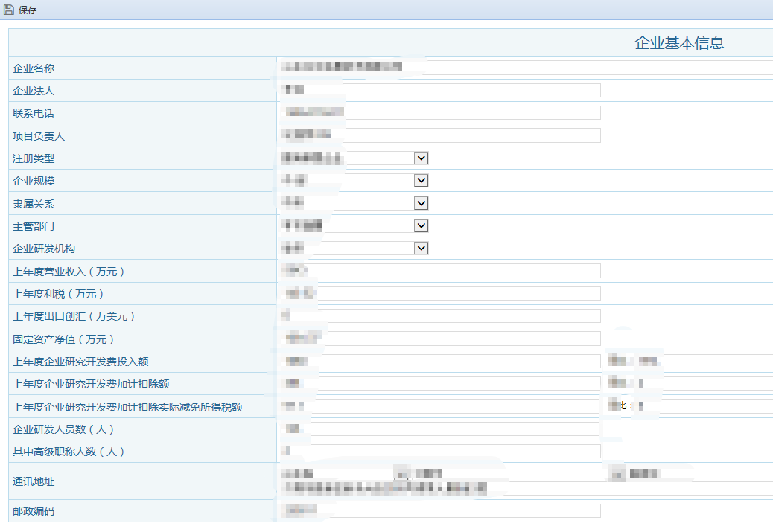

项目基本信息

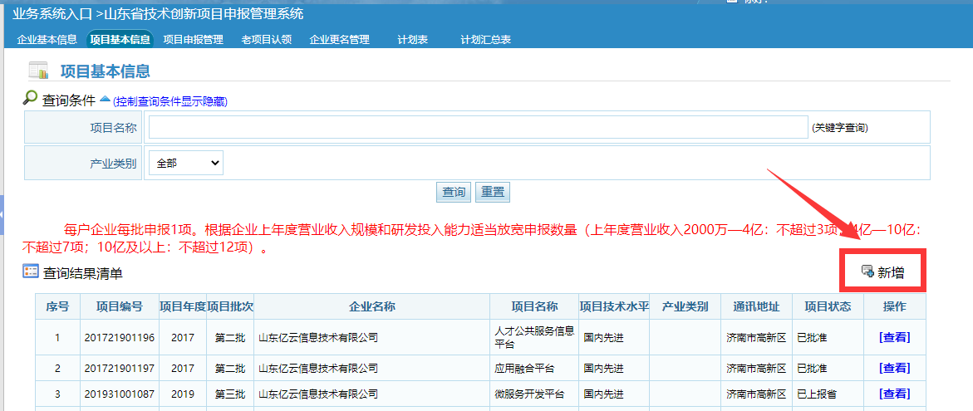 3.5.2.1新增项目
未录入过的项目新增，进入系统后，点击【项目基本信息】会出现如下界面，点击【新增】，进入到填写项目信息页面。
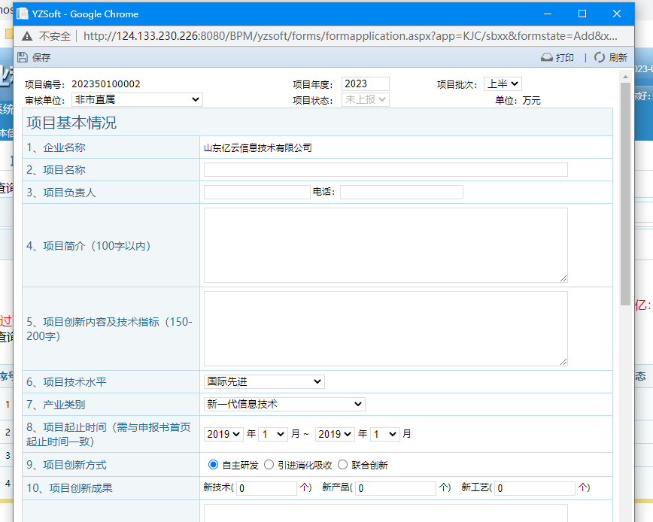

- 注意事项：
- 审核单位是根据填写的企业基本信息系统自动生成。
- 项目附件为PDF格式。
填写完毕后选择保存，回到【项目基本信息】界面，如果填写错误可以在【项目申报管理】界面删除重新填写。
3.2.5.2项目调整项目批次
以前提交退回的或者未提交的项目，可以点击“调整项目批次”修改后再次提交（在项目申报管理中提交上报）。
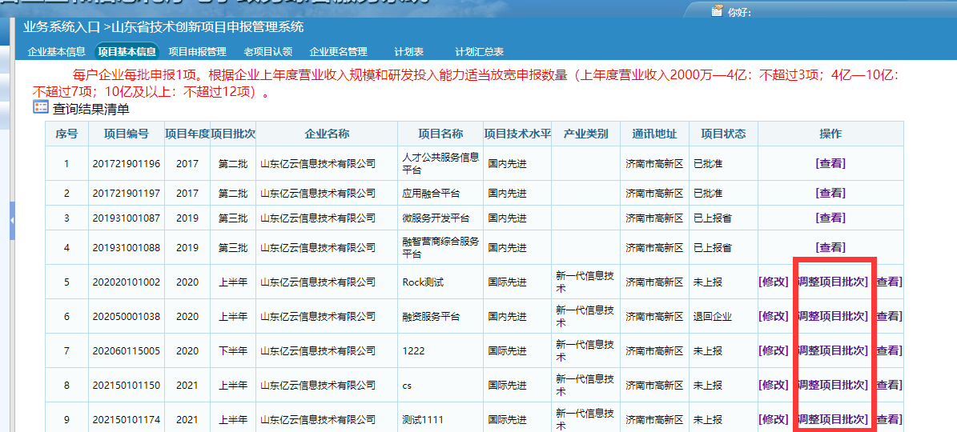
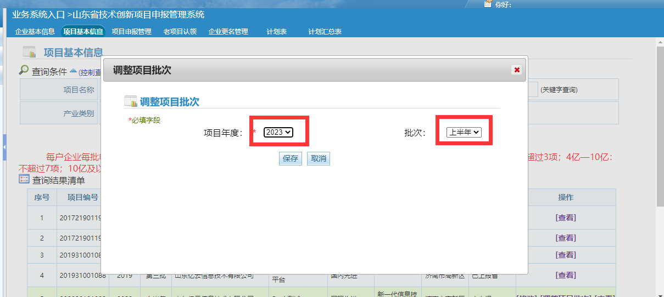
批次调整完成后，修改项目信息再提交上报。
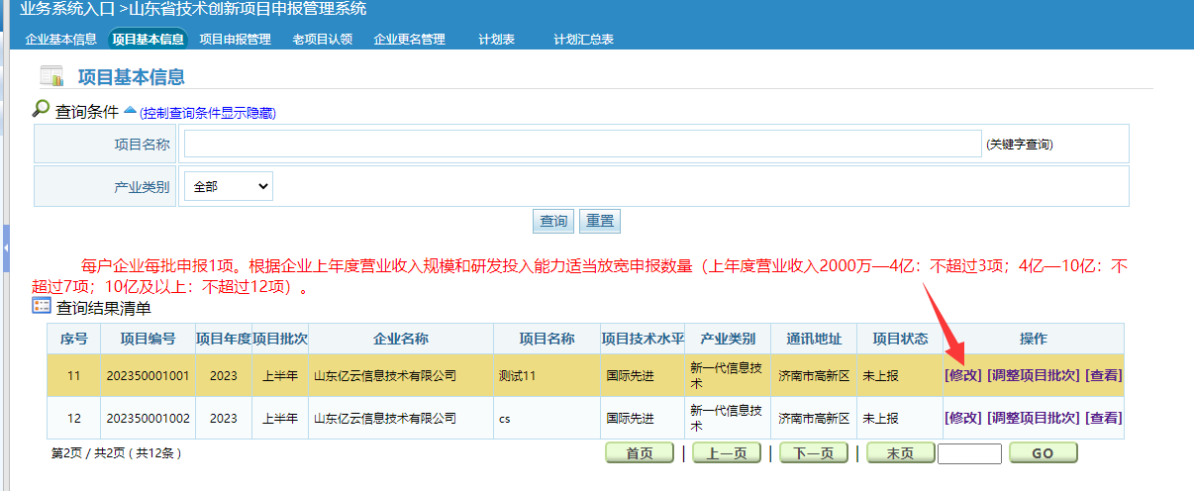

项目申报管理
点击【项目申报管理】进入界面，界面内有项目申报列表，可以进行查看、上报至县区（上报主管部门）、删除，如查看无问题上报即可，如果上报后想修改可以联系上级部门进行退回。
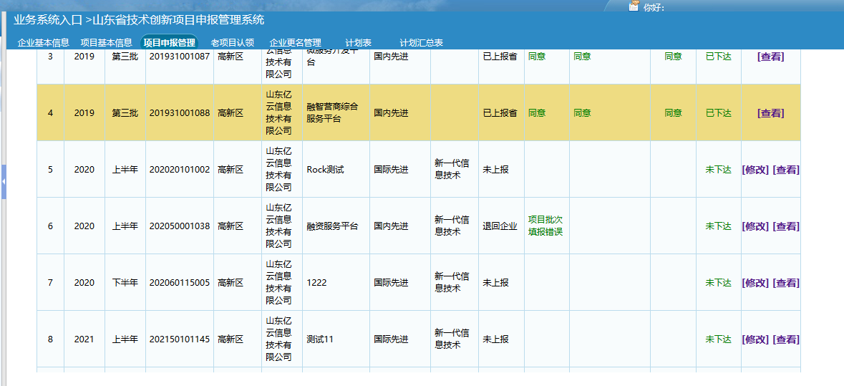

项目申报管理状态
在【项目申报管理】页面，可以看项目目前的状态是否批准通过以及是否下达，以及专家意见，如下图所示：
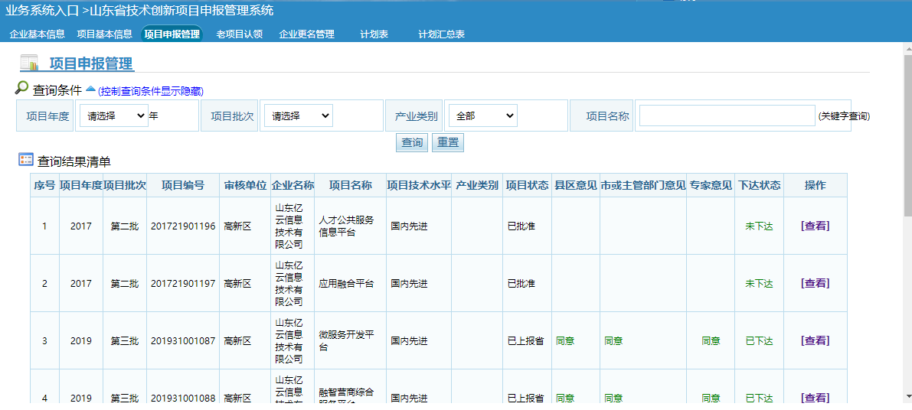

其他技术问题拨打技术服务电话：0531—82600056—8079或18615535487
业务问题请咨询本市工业和信息化局，联系方式见附件3。

